Обобщение педагогического опыта
учителя русского языка и литературы МБОУ «СОШИ №2»
Ельцова А.А.

Деятельностный подход в обучении.
Введение
«Перед вами громада –русский язык! Наслаждение зовет вас, наслаждение погрузиться во всю неизмеримость его и изловить чудные законы», -писал великий писатель Н.В.Гоголь. Я, как педагог, учитель словесности, не могу не согласиться с этим высказыванием, понимая, что ключевыми его словами являются «наслаждение», «погрузиться», «чудные законы». Но современные учащиеся, погруженные совсем в другой мир, мир компьютеров, мобильных телефонов, не способны испытывать наслаждение от изучения русского языка,
понять значение для себя этой области знаний. Что уж говорить о литературе? Думаю, поддержат меня коллеги в том, что трудно сейчас добиться полноценного чтения учащимися классических художественных произведений (хотя бы в объеме школьной программы). Не видят современные дети ценностей, которые им может подарить русская литература. Чаще всего ее изучение сводится к поверхностному чтению или эпизодическому ознакомлению с произведением. Но ведь язык и литература являются частью общенациональной культуры народа. Как же можно смотреть спокойно на то, что происходит с современной молодежью? Да и требования образовательных стандартов требуют достаточно высокого уровня овладения знаниями, умениями и навыками по данным предметам.

Работая в общеобразовательной школе, где учатся дети, имеющие разные
интеллектуальные, психологические, мотивационные и поведенческие особенности, я осознаю, что первоначальной моей задачей, как учителя, должен быть поиск таких средств обучения, которые, во-первых, привлекут учащихся к процессу получения знаний по моим предметам, то есть повысят познавательный интерес моих учеников; во-вторых, дадут им возможность реализовать свою
индивидуальность; и, наконец, позволят реализовать главный принцип учителя
–словесника -единство обучения и нравственно-эстетического воспитания.

«Родной язык так сросся с личностью каждого, что учить оному значит вместе и развивать духовные способности учащихся», - писал Федор Буслаев.
Ключевой проблемой в решении задачи повышения познавательного интереса и, как следствие этого, качества учебного процесса является выбор инструментария обучения.

Работа с деятельностным подходом

Деятельностный подход - основа построения ФГОС. Образовательный процесс по достижению предметных результатов (новых) отличается от образовательного процесса на традиционном уроке. Новые образовательные результаты могут быть достигнуты в условиях реализации деятельностного подхода к обучению, то есть посредством организации учебной деятельности обучающихся.
Анализ известных психолого-педагогических теорий (Л.С. Выготский, С.Л. Рубинштейн, А.Н. Леонтьев, П.А. Гальперин, Д.Б. Эльконин, В.В. Давыдов, Л.В. Занков и др.)показывает, что все они имеют общие деятельностные основания, а именно:
- В них рассматривается включение ученика в активную познавательную деятельность как инструмент для формирования новых способностей
- Все авторы теорий развивающего обучения указывают на изменение функций участников учебного процесса: учитель выполняет роль управленца, организатора процесса, а ученик является субъектом деятельности в базовом процессе.
- Отмечается ведущая роль теоретических знаний в процессе формирования способностей учащихся к учебной деятельности.
- Все авторы отмечают важность реализации идей педагогики сотрудничества.
Следовательно, согласование результатов, полученных в различных теориях развивающего обучения, создание на этой основе интегративной технологии, может осуществляться на основании теории деятельности.
Анализ структуры различных видов деятельности показывает, что самоопределение («хочу» и «могу» выполнять данную работу) и нормореализация (выполняю норму) предполагают проявление уже имеющихся способностей, но не приращение новых. Развитие способностей происходит в нормотворческой деятельности (составляю новую норму).
Нормотворческая деятельность (рефлексия) имеет три исходные функции: познание (ситуации прошлого действия), критика (поиск или подтверждение прежнего способа действия), проект (построение новой нормы). Этапы познания и критики предполагают исследование того, где и почему возникло затруднение в деятельности, а формирование новых способностей (развитие) происходит на этапе проектирования, этапе «открытия» нового знания. Технология деятельностного метода позволяет комплексно реализовывать современные целевые требования к системе образования.
Для планирования и проведения урока предполагается использовать структуру этого подхода в следующем варианте.
- Самоопределение к деятельности (организационный момент)
  - Мотивация – включение детей в деятельность («хочу»)
  - Выделение содержательной области («могу»)
- Актуализация знаний и фиксация затруднений
  - Подготовка мышления учеников к проектировочной деятельности:
а) актуализация знаний, умений и навыков, достаточных для построения нового способа действий;
б) тренинг соответствующих мыслительных операций.
2) Организация затруднений в индивидуальной деятельности
3) Фиксация учащимися затруднения в индивидуальной деятельности (невыполнимость известного способа, недостаточность времени)
- Постановка учебной задачи.
  - Выявление того, где и почему возникло затруднение.
  - Постановка цели урока, связанной с устранением причины затруднения.
  - Формулировка темы урока.
- Построение проекта выхода из затруднения («открытие» детьми нового знания).
  - Включение детей в ситуацию выбора метода решения учебной задачи.
  - Построение нового способа действия.
  - Речевая и знаковая морфологизация нового способа действия в знаках и языке, принятых в культуре (определение, обозначение, изображение и т. д.).
  - Фиксация разрешения учебной задачи.
- Первичное закрепление во внешней речи.
  - Решение детьми типовых заданий на новый способ действий.
  - Проговаривание способа решения во внешней речи.
- Самостоятельная работа с проверкой по эталону.
  - Самостоятельное решение учащимися заданий на использование нового способа действий.
  - Самопроверка по эталону, выявление ошибок.
  - Самооценка результата усвоения.
  - Организация ситуации успеха.
- Включение в систему знаний и повторение.
  - Выполнение заданий, где новый способ действий используется как шаг в более общем алгоритме решения.
  - Повторение и закрепление учебного материала, имеющего методическую ценность с точки зрения дальнейшего обучения.
- Рефлексия деятельности (итог урока).
  - Самооценка детьми собственной деятельности (что нового узнали, какой метод использовали, успешность выполненных шагов).
  - Соотнесение полученных результатов с поставленной целью деятельности.
  - Фиксация успешности деятельности и вывод о следующих шагах.

При реализации деятельностного подхода в обучении для учителя наибольшую трудность представляют постановка учебной проблемы (задачи) и «открытие» нового знания.

Постановка учебной проблемы
Учебная проблема существует в двух основных формах:
- Как тема урока.
- Как вопрос, несовпадающий с темой урока, ответом на который будет новое знание, являющееся темой урока.
Поставить учебную проблему - значит помочь ученикам самим сформулировать либо тему урока, либо несходный с темой вопрос, на который исследование ответа выведет на тему урока.
Существуют три возможности постановки учебной проблемы на уроке:
    - Создание проблемной ситуации (ПС).
    - Подводящий диалог.
    - Сообщение учителем готовой темы урока с применением мотивирующего приёма.

Схема 1
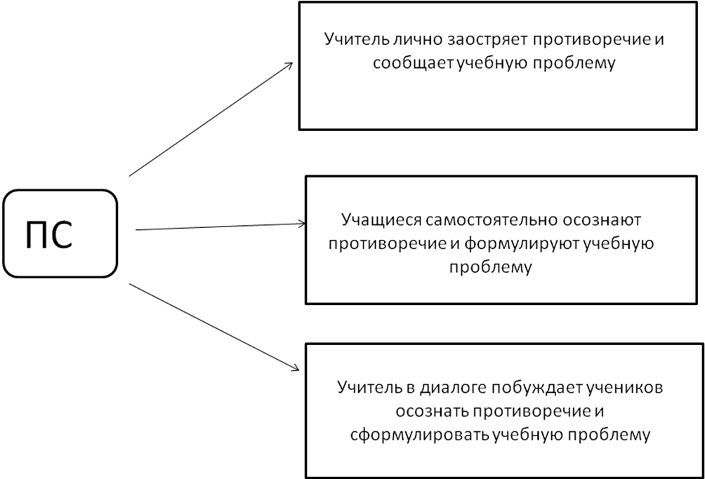
Наиболее эффективным является побуждающий диалог. Для вывода учеников из ПС учитель разворачивает с учениками диалог, побуждающий их к осознанию противоречия и формулированию учебной проблемы. Схема 2
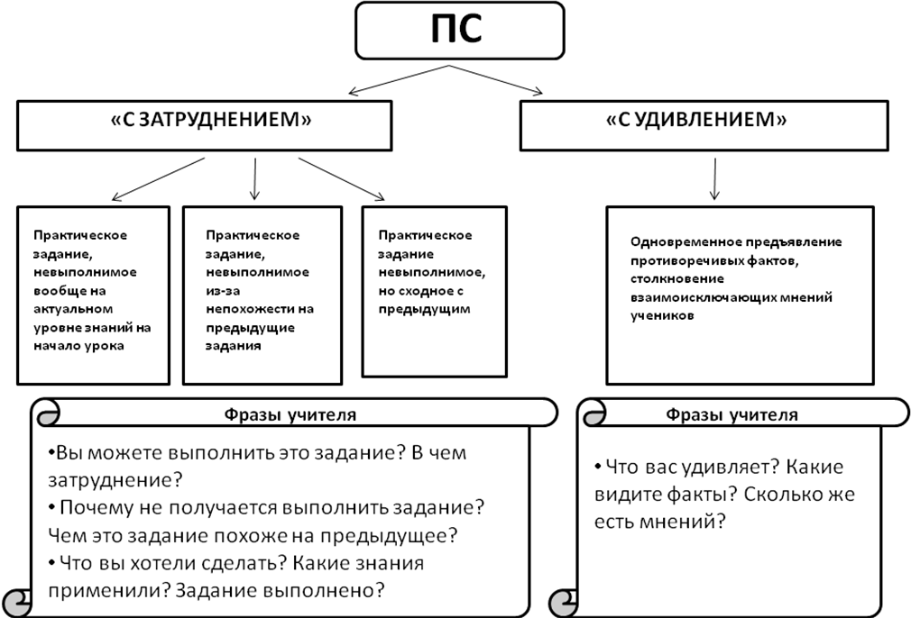
Следующий шаг к формулированию учебной проблемы:
- Какова же будет тема урока?
или
- Какой возникает вопрос?
«Открытие знаний»
Учитель помогает ученикам «открыть» новое для них знание. Схема 3
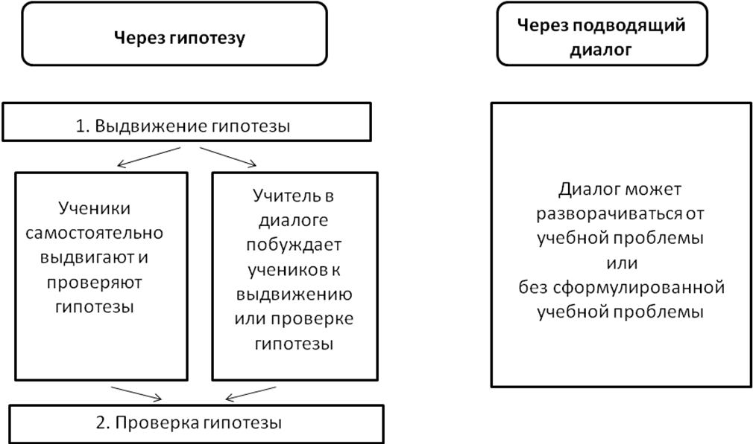

Наиболее эффективный способ – побуждающий диалог при выдвижении и проверке гипотезы.

Основные идеи деятельностного подхода:
- Процесс познания должен быть организован как самостоятельная деятельность познающего.
- Учитель – организатор и координатор процесса познания.
- Ученик – субъект учения.
- Цель учебной деятельности – усвоение не только способа действия, но и принципа построения действия, который является сущностью понятия.
- Основной компонент содержания – система понятий (а не сумма знаний).
- Единица педагогического взаимодействия – учебная задача (не предметная).
- Моделирование – важнейшая составная часть формирования учебной деятельности, инструмент ученика, форма фиксации знания.
- Основная форма обучения – коллективно-распределительная деятельность, основная форма работы – учебный диалог.
- Формирование способностей в процессе познания происходит в ходе общения, коммуникативного взаимодействия.

Заключение.
Подводя итог выше сказанному, хочу отметить, что в процессе работы над
школьной методической темой, я в течение трех лет увлеченно занимался проблемой деятельностного подхода с точки зрения используемых технологий. Эта деятельность показалась интересной не только мне, но и моим ученикам. Не могу сказать, что учащиеся стали кардинально лучше учиться. Но я точно уверен, что результатом моей деятельности стало повышение интереса учащихся к процессу обучения. Они любят, когда уроки проходят разнообразно, интересно, неординарно, когда они включаются в интересные формы работы, когда им предлагается свобода творчества.

Я уверен, что спустя много лет, им будет, о чем вспомнить и рассказать своим
детям. А главное, я надеюсь, что им пригодятся в жизни и критическое мышление, и творческий потенциал, и умение свободно и грамотно излагать свои мысли и чувства, что они вырастут развитыми людьми, способными приносить пользу себе и окружающим.

